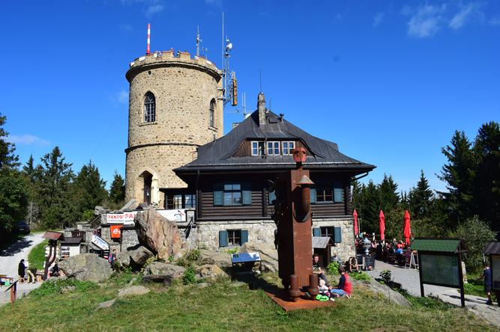

Májové setkání turistů na Kleťi
1.5.2022 Kleť - Blanský les
Pořadatel: KČT Start Český Krumlov
dostředné libovolné pěší trasy z Č.Krumlova, Zlaté Koruny, Holubova,Plešovic žst. na tati č.194 České Budějovice – Nové Údolí/Volary/
Cíl: průběžný 10:45-15:00 hod. chata Kleť
Suvenýr: pamětní razítko akce , razítko akce IVV
Stravování a ubytování: pořadatel nezajišťuje, možnosti v restauracích
chata Kleť ,Holubov,Zlatá Koruna,Plešovice, Český Krumlov.
Doprava:vlakem odjezd z Českých Budějovic Os 8:12, 10:18 R 11:15pouze do Č.Krumlov , Volary Os 6:40, 9:18-přestup Č.Kříž Os. Odjezdy vlaků zkontrolujte .
Na výstup je možno použít /jedna cesta /lanovku z Holubova v provozu vždy v celou hodinu
Doporučené mapa : pěší - zelená edice KČT 1:50 000, č. 72,73
Informace:Ing.Vladimír Pražák , tel:728 182 153,cernal@seznam.cz

